**动物保护机器人任务挑战赛项细则**

1. **参赛范围**
   1. 参赛组别：小学组（4-6年级）、初中组、高中组
   2. 参赛人数：2人/组

**二、主题简介**

挑战的任务是设计并制作一辆动物保护车，让机器人寻找濒危动物送入临近的动物保护区域，同时运送科研人员和工作人员到达该保护区域对动物进行研究。

**三、比赛场地：**

1. 赛台尺寸：内径长2362mm,宽1143mm，高80mm
2. 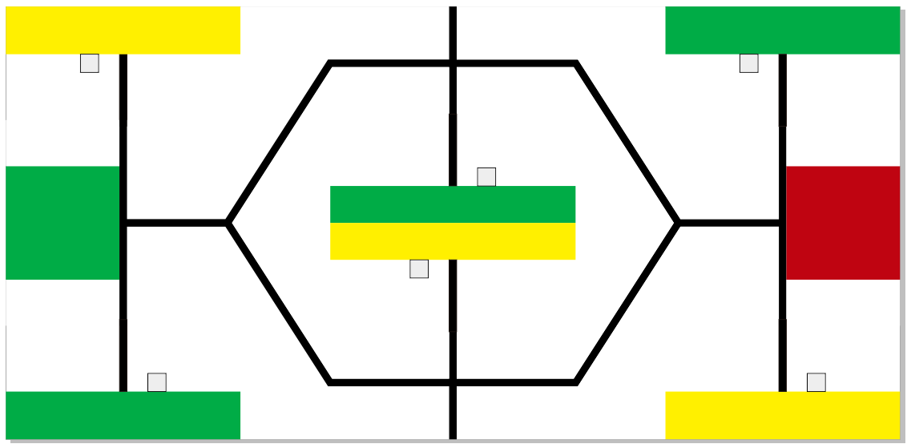如果赛台比场地纸大，则把场地纸靠近起始区一侧的墙壁，并且在另一个维度上保持居中。
3. 绿色正方形为机器人出发区，红色正方形为机器人完成任务后停靠的结束区。
4. 黄色和绿色长方形为动物保护区域。
5. 浅灰色小正方形为濒危动物初始标记点。

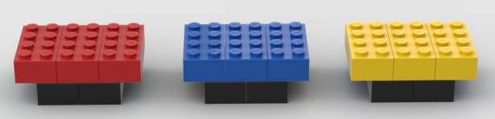**四、场地任务物品：**

三种不同的濒危动物

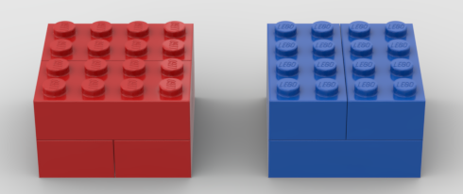

科研人员和工作人员

**五、比赛任务**

机器人的任务是要将三种不同的濒危动物从标记点送入临近的动物保护区，并根据不同的濒危动物放入不同的科研人员或工作人员。

1. 机器人将从出发区（绿色方形区域）启动，并携带若干个蓝色积木块和红色积木块，将标记点上的积木块送入黄色和绿色长方形区域，并在该区域放下携带的不同颜色和数量的红色和蓝色积木块。
2. 小学组机器人携带2个蓝色积木块和2个红色积木块，初中组、高中组机器人携带4个蓝色积木块和4个红色积木块。
3. 小学组濒危动物数量是3个，每种颜色各1个，初始摆放位置只会在一种颜色的动物保护区域内，调试前抽签决定。初中组、高中组濒危动物数量是6个，每种颜色各2个，初始摆放位置调试结束后抽签决定。
4. 每个动物保护区域内只允许有一个濒危动物并且积木块不能被损坏（拆散）。
5. 黄色濒危动物所在的动物保护区域内需放入1个红色和1个蓝色积木块。红色濒危动物所在的动物保护区域内需放入1个红色积木块。蓝色濒危动物所在的动物保护区域内需放入1个蓝色积木块
6. 当机器人完全进入结束区（红色区）时，任务完成。
7. 红色和蓝色积木块可以被机器人以任何方向或任何位置完全放入保护区域内，并且积木块不能被损坏（拆散）。
8. 如果一个动物保护区域内放入的积木块颜色和数量不对，那么这些放入的积木块不得分。
9. 每轮完成任务的时间是2 分钟。

**六、机器人**

1. 机器人尺寸不得超过25CM×25CM×25CM，每轮比赛前均要测量机器人尺寸。如超出尺寸，2分钟内必须改到符合尺寸，如不能改到尺寸，则取消本轮竞赛资格。
2. 在机器人被放入检录区检查之前，在EV3 或SPIKE控制器只有一个项目存在。该项目的名字必须是2022，主要可执行文件必须命名“run”,裁判可以在机器人运行之前检查控制器。如果在EV3 控制器上的项目超过1个的话，队员必须将违规的文件都删除。

**七、赛制安排**

1. 在组装之前的检录时间内，所有的参赛者必须坐在竞赛区内指定的准备区内。检录之后，只允许参赛者进入竞赛区。
2. 本次比赛形式为现场搭建。（比赛开始前所有零件均为初始状态，无任意两个零件有连接）
3. 比赛组装与调试总体时间不少于120分钟。
4. 比赛分三轮，记录每轮的成绩，以该队伍三次成绩中的两个最高分的总分作为最终成绩，成绩相同的用时少的排在前面，如果还不能区分名次，则以该队伍高分的高低来排定名次。
5. 每次挑战，机器人有2分钟的时间。当裁判给出开始的信号时，开始计时。机器人必须完全放在赛台上的起始区域内，并打开控制器。一旦参赛者准备好之后，裁判就会示意开始比赛,参赛者必须等待裁判给出信号，才可以启动机器人（运行程序）。
6. 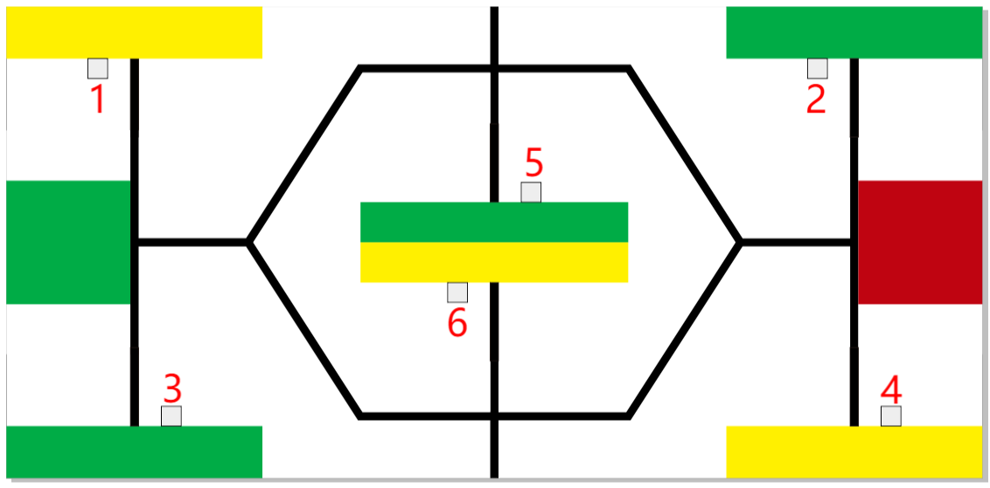随机放置规则：在每轮比赛开始前，3种不同颜色的濒危动物会被随机放在标记点内。随机摆放的原则如下：将所有积木块放到一个不透明箱子里，然后一个一个将它们从箱子中拿出来，按顺序将它们完全放入下图1 到6的位置上的标记点内（小学组按照1、6、4或者3、5、2的顺序），并且凸点朝上。每轮比赛中，积木块的位置保持统一。
7. 出现以下情况时，你的尝试或比赛时间就会结束：

a.挑战时间(2分钟)结束。

b.机器人启动后，任何队员触摸了机器人或者赛台。

c.机器人完全离开赛台。

d.一名队员喊出“停止”而结束比赛。

e.比赛中违反规则。

f.机器人完全进入终点区。

1. 有可能会在原定任务的基础上现场增加一个附加任务，该任务在参赛队员进场后现场抽取，并告知到所有参赛队伍后再开始比赛，且该任务会出现在每一轮次的竞赛中。该项任务得分计入总分。

**八、其他注意事项**

1. 每支参赛队伍只能允许有一台机器人，并且队伍与队伍之间不得相互使用，一经发现取消两队成绩。
2. 服从裁判员指挥，文明参赛。对于不服从裁判员指挥的队伍，组委会有权取消其比赛资格。
3. 在准备区或比赛区使用手机等通信器材，不管什么原因，将立即被取消比赛资格。
4. 本规则解释权归组委会所有。

**动物保护机器人任务挑战赛计分表**

队伍编号： 组别： 轮次：

学校： 参赛队员：

|  |  |  |  |
| --- | --- | --- | --- |
| **任务** | **分值** | **数量** | **得分** |
| 濒危动物完全在保护区域内。 | **10** |  |  |
| 黄色濒危动物所在的保护区域内有1个蓝色和1个红色积木块。 | **30** |  |  |
| 红色濒危动物所在的保护区域内有1个红色积木块。 | **10** |  |  |
| 蓝色濒危动物所在的保护区域内有1个蓝色积木块。 | **10** |  |  |
| 所有濒危动物都在保护区域内奖励分。 | **10** |  |  |
| 机器人完全停止在结束区。 | **10** |  |  |
| **附加任务** |  |  |  |
| **本轮总分** |  | | |
| **本轮用时** |  | | |

队员签字：

裁判签字：